3A:n vastauksia yhtenäiskouluun liittyen

Olemme Telakkakadun koulun oppilaita ja työskentelimme pajapäivillä sekaryhmissä (luokat 7-9). Pajamme nimi oli siis Ilmiöpaja 4. Koulussa rehtori piti tiedotustilaisuuden koskien yhtenäiskoulua, josta kirjoitimme muistiinpanoja ja niiden pohjalta aloimme tekemään kysymyslomaketta.
Kävimme Asemakadunkoululla kertomassa 3A luokalle tulevasta yhtenäiskoulusta ja pyysimme heitä täyttämään lomakkeen. Opettajana oli Saara Kallioinen.
Kaikkien 3A luokkalaisten mielestä tuleva yhtenäiskoulu on hyvä asia.

Tytöillä ja pojilla oli hyvin samanlaisia vastauksia, eroa ei ollut.

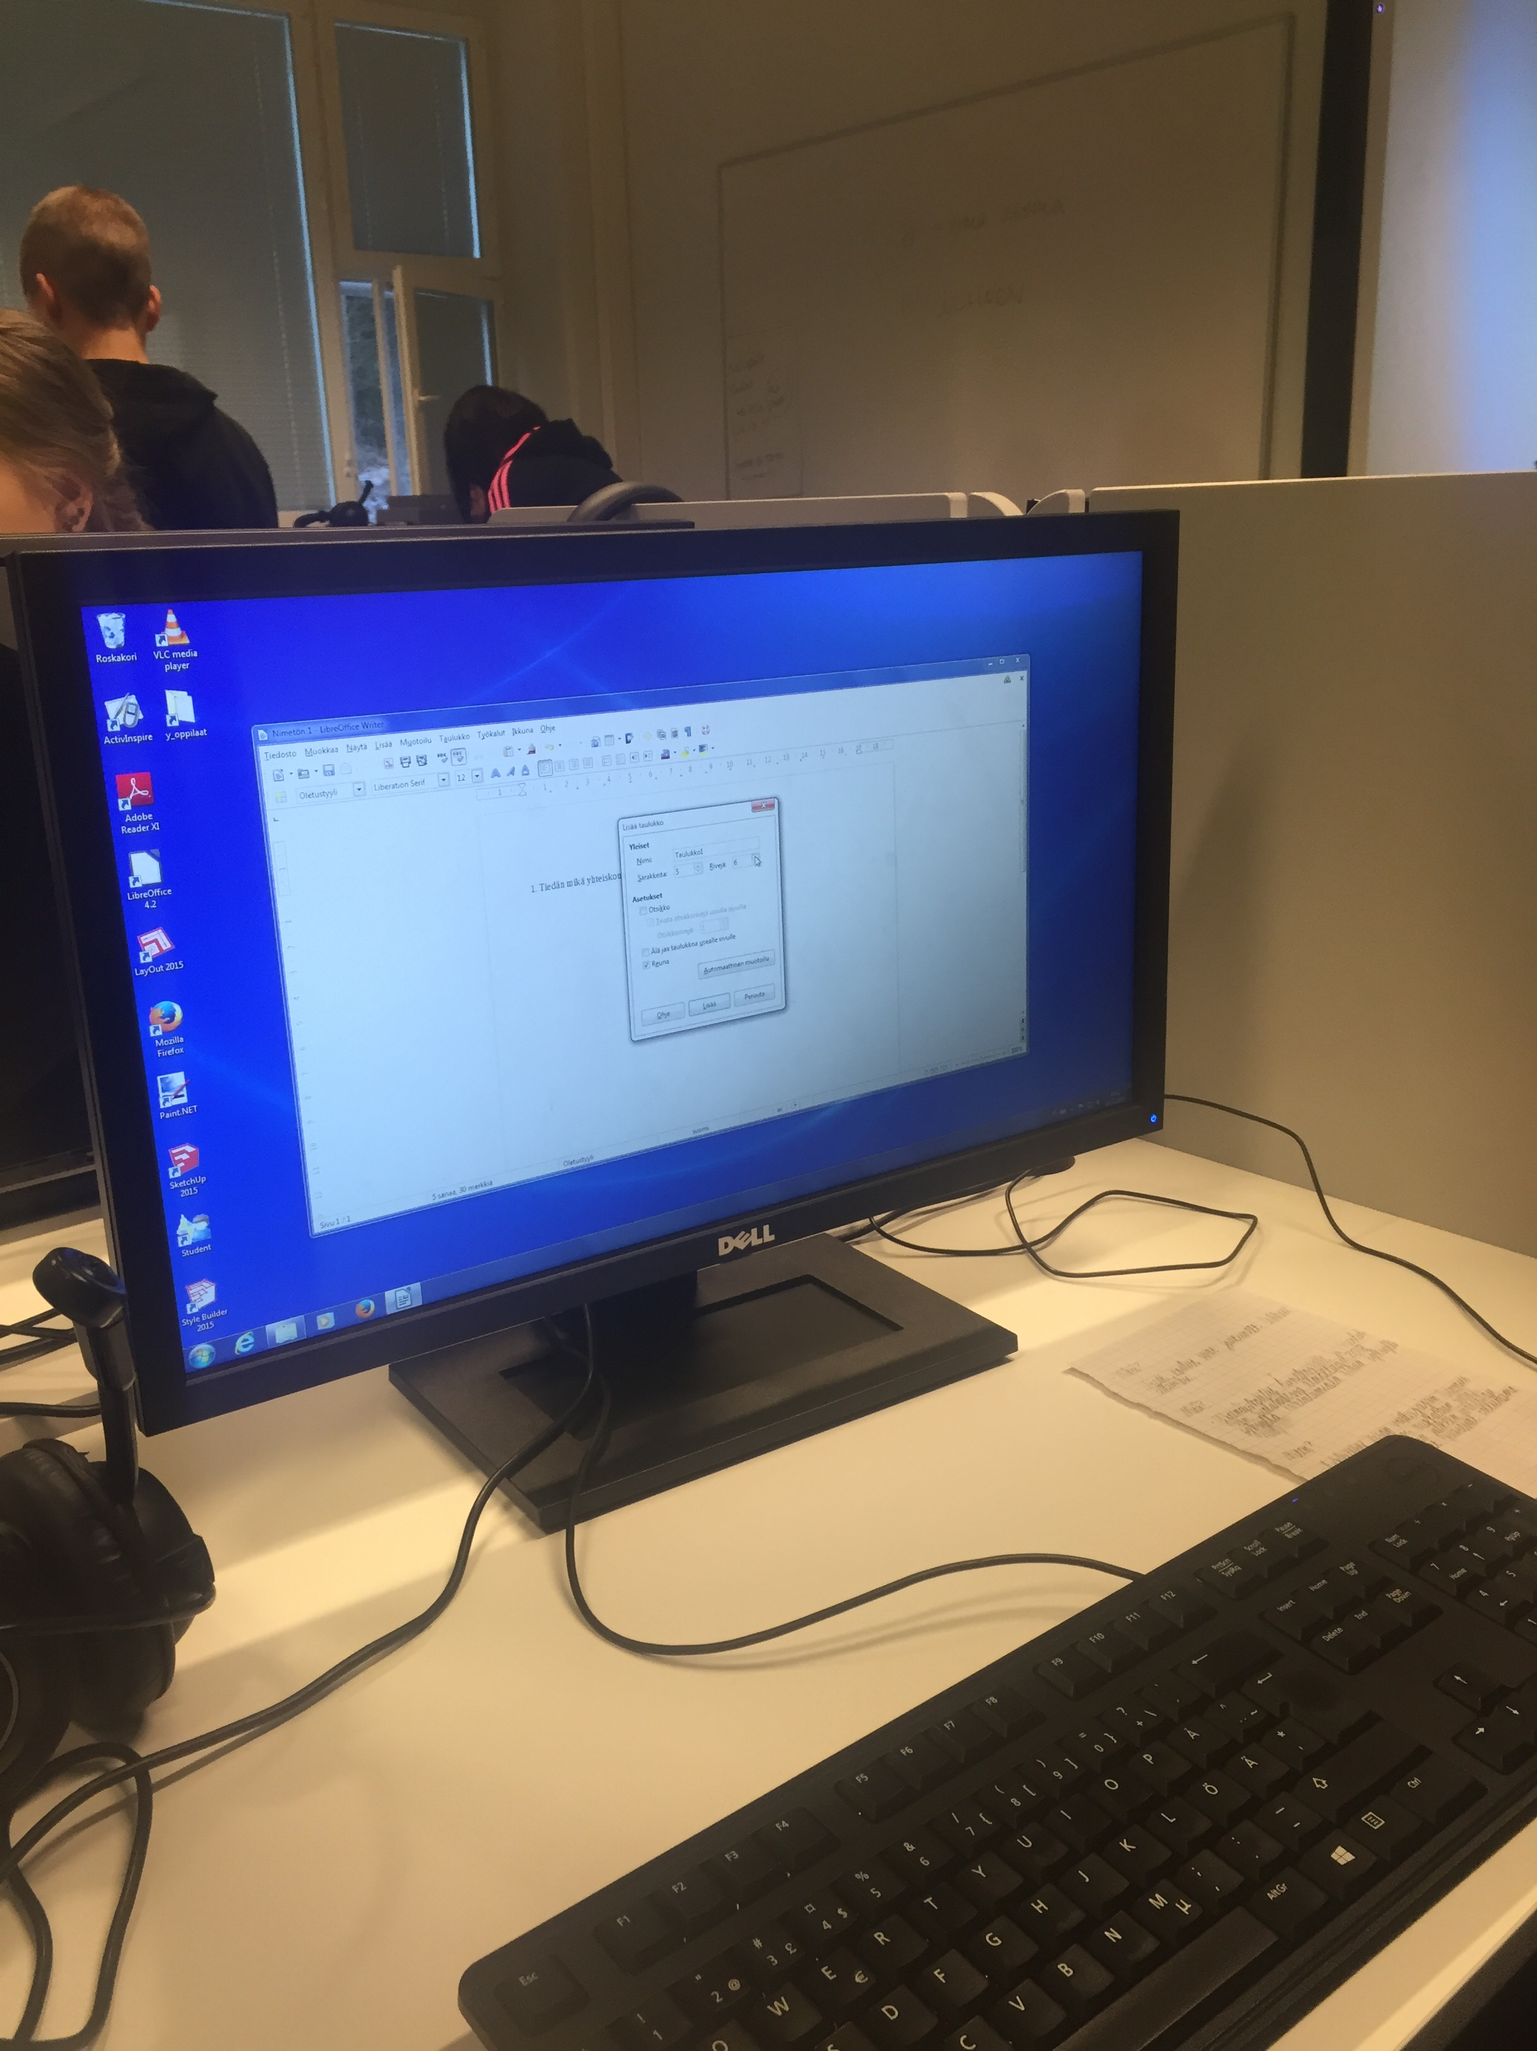
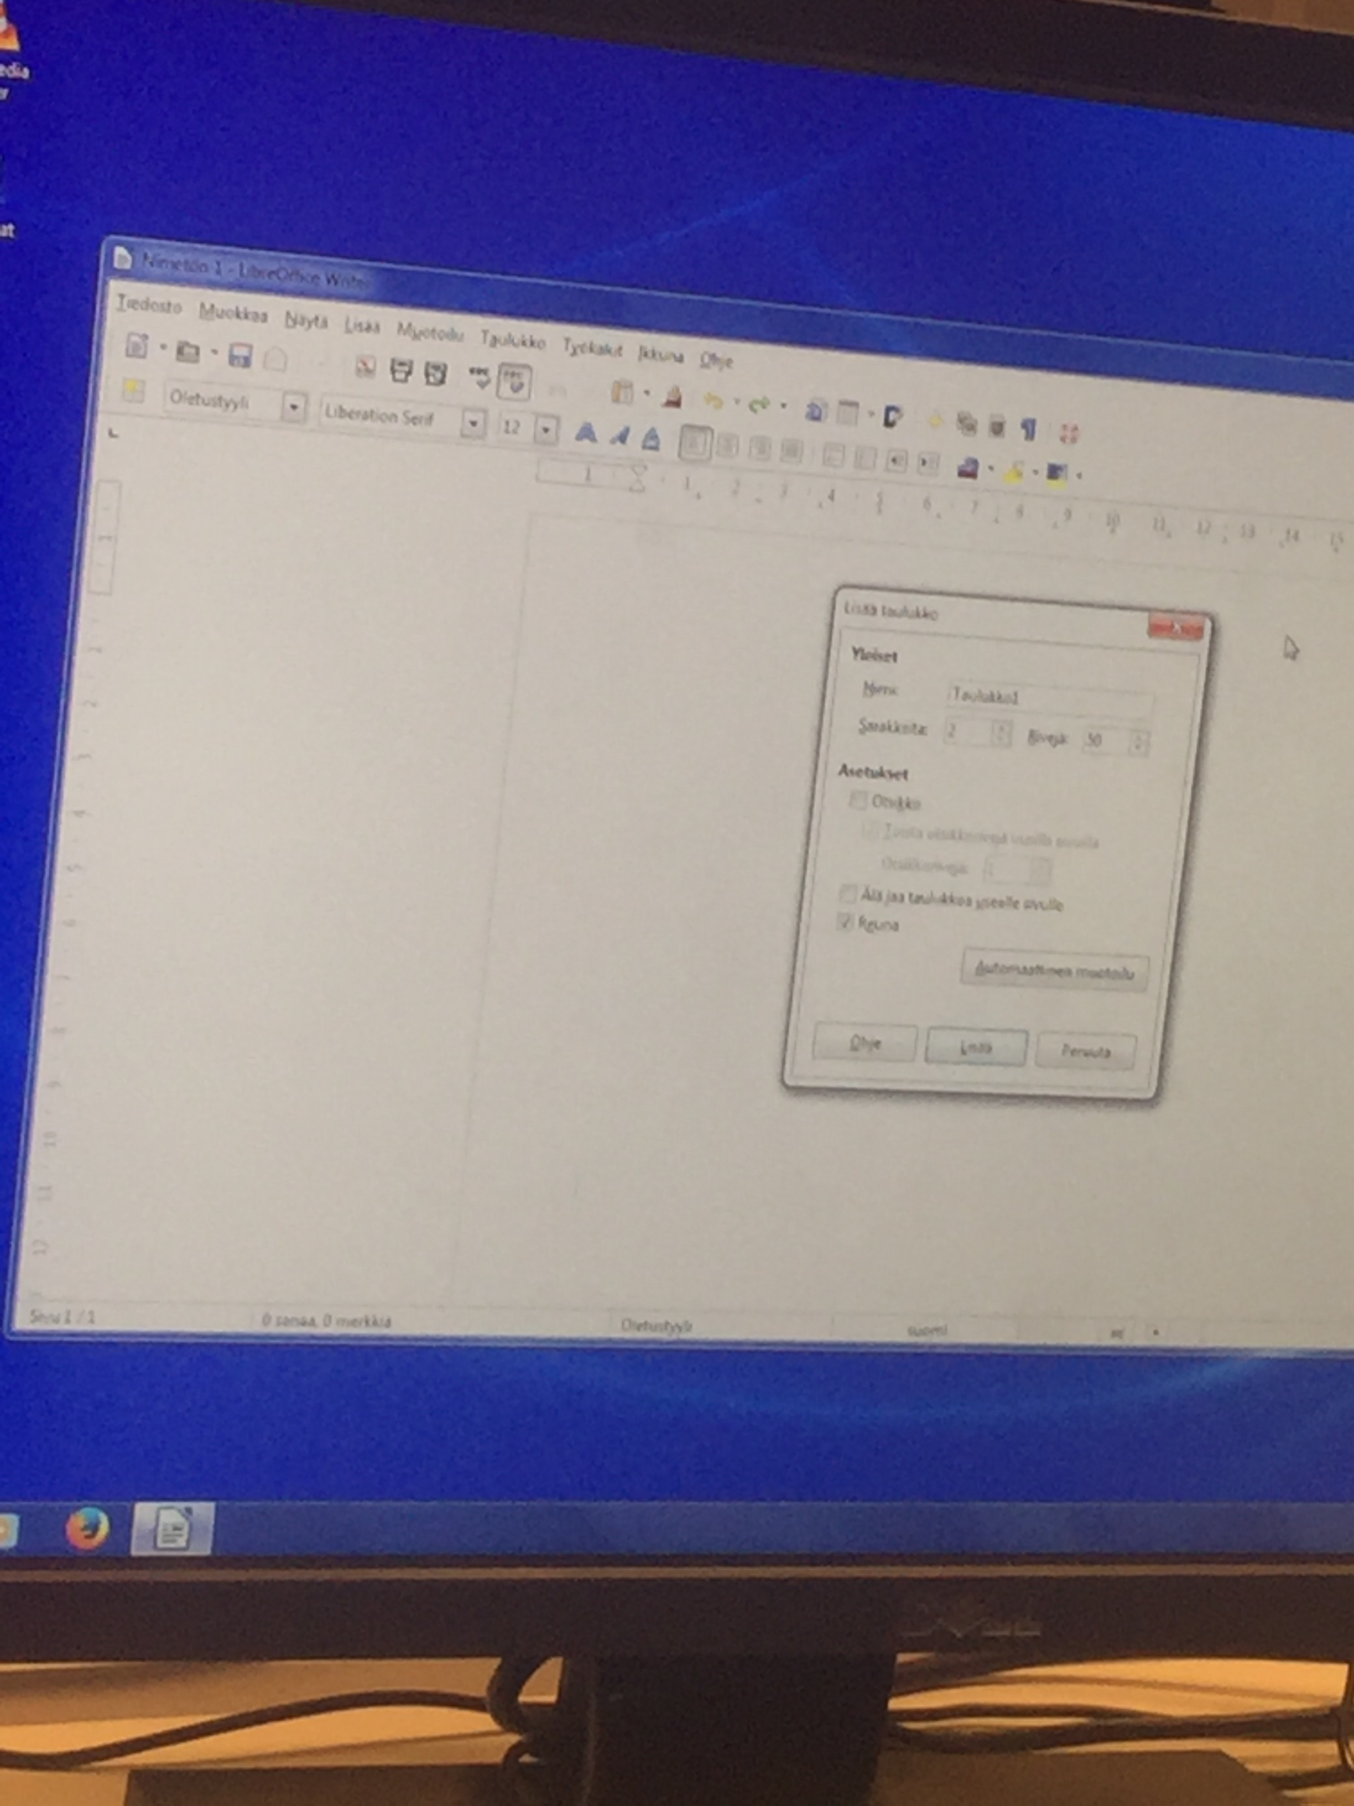

(Tässä työstämme kysymyslomaketta)

Tekijät: Valtteri Huuskonen, Anni Kautto, Aleksi Puurunen, Emilia Pääkkönen, Anni Pasanen ja Jari Tasma

